**LAPORAN KEMAJUAN PENGERJAAN**

**PROJEK AKHIR SITUS WEB**

**Disusun oleh :**

1. **Barita Davitya Setiawati (Python)**
2. **Muhammad I’zaz Zauhair (Go Language)**
3. **Putri Dwi Restu (PHP)**
4. **Front-end User Website**
5. **Penanggung Jawab**

Putri Dwi Restu Setyaningrum

1. **Tugas Utama**

Membuat tampilan website untuk sisi pengguna menggunakan bahasa pemograman PHP

1. ***Progress* Pengerjaan**

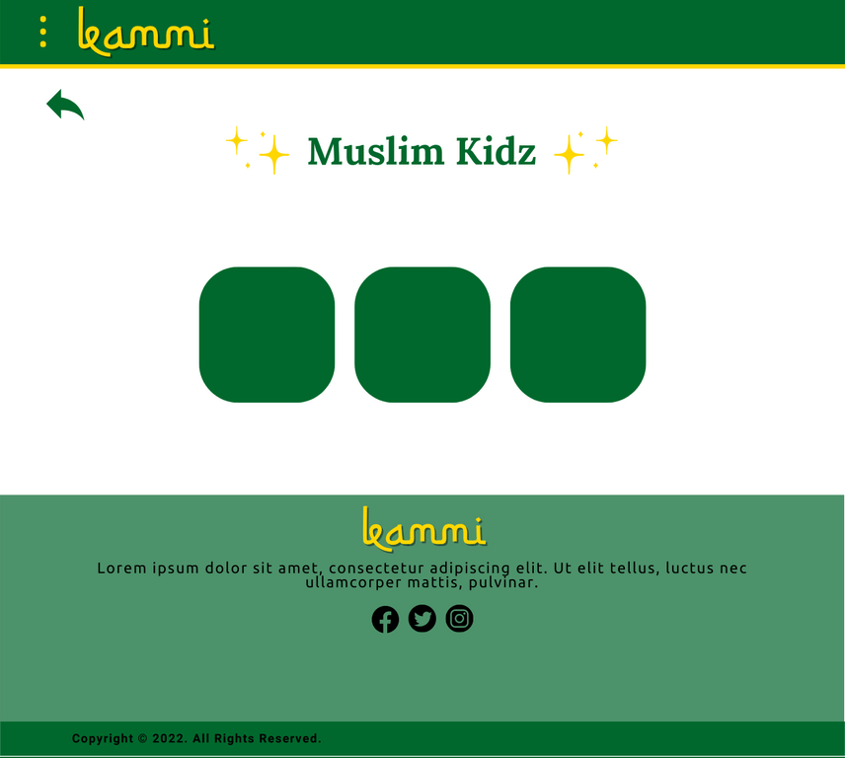**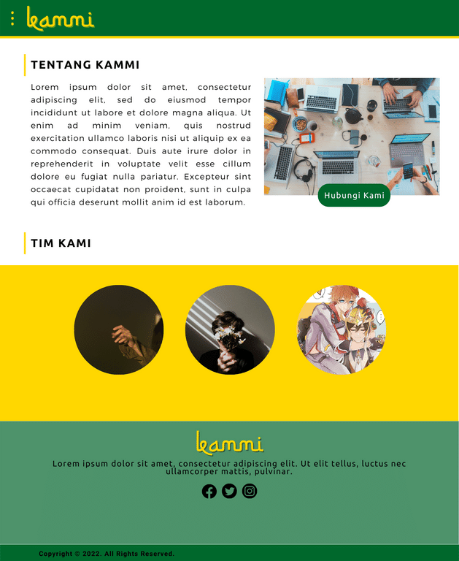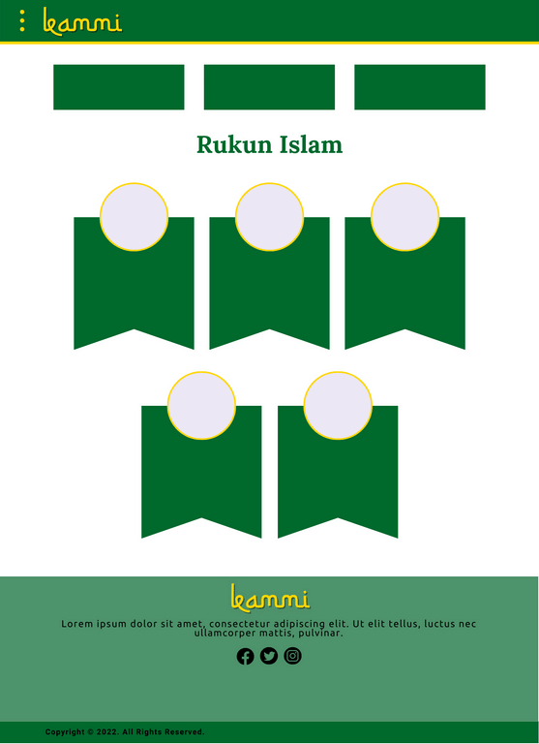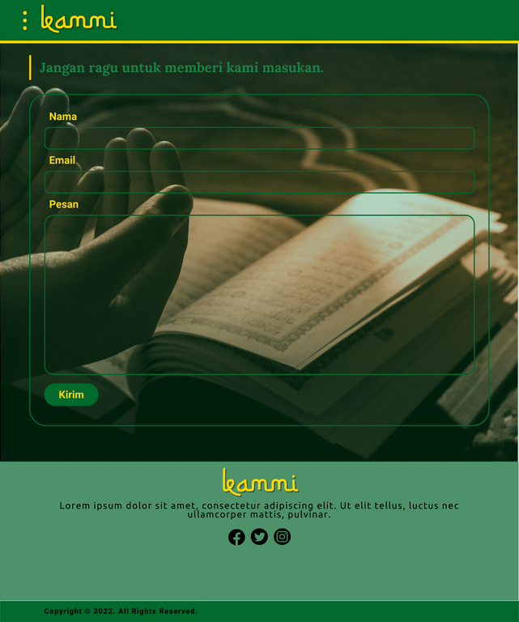

1. **Rencana Pengerjaan Satu Minggu Kedepan**

* Membuat kalkulator zakat
* Membuat *asset* dan  *banner* untuk situs web, sesuai dengan desain yang telah ditentukan oleh bidang UI/UX

1. **Back-end User Website**
2. **Penanggung Jawab**

Muhammad Izaz Zauhair

1. **Tugas Utama**

Menjadi jembatan penghubung antara tampilan (Front-end) dan *database* dengan memanfaatnkan bahasa pemograman Go Language sebagai API dan PHP Laravel sebagai *Controller* dari situs web ‘Kammi’

1. **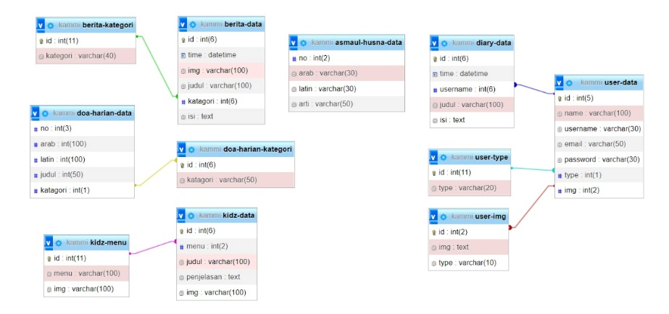*Progress* Pengerjaan**
2. **Rencana Pengerjaan Satu Minggu Kedepan**

* Membuat fungsi untuk registrasi dan *log in*
* Mempelajari Guzzel sebagai *controller* Laravel

1. **Dashboard Website**
2. **Penanggung Jawab**

Barita Davitya Setiawati

1. **Tugas Utama**

Membuat satu situs web terpisah sebagai dashboard untuk situs web ‘Kammi’

1. ***Progress* Pengerjaan**A picture containing diagram

   Description automatically generated

1. **Rencana Pengerjaan Satu Minggu Kedepan**

* Membuat situs web *dashboard*
* *Input* data ke *database*